女性乳腺炎比例增 鄭麗君修法延長哺乳時間至90分鐘
2015年05月7日 14:07
資料來源：http://www.ettoday.net/news/20150507/503379.htm
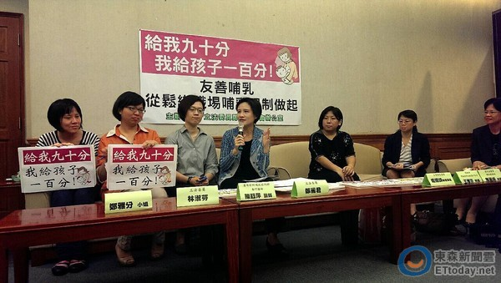
▲民進黨立委鄭麗君擬修改《性平法》，延長媽媽哺集乳時間為每日90分鐘。（圖／記者劉康彥攝）
記者劉康彥／台北報導
母親節將臨，民進黨立委鄭麗君擬提案修改《性別工作平等法》，放寬媽媽哺集乳時間為每日90分鐘，刪減每日2次限制，確保女性受雇者職場的哺集乳權益，以降低哺乳中婦女乳房疾病發生率。
依現行規範，若子女未滿1歲須媽媽親自哺乳，除休息時間外，雇主應每日另給哺乳時間2次、每次30分鐘；鄭麗君擬修法延長為90分鐘，當受雇者延長工作時間，雇主也應依比例給與哺集乳時間。
鄭麗君表示，她的小孩9個月大，因立院工作忙碌，無法及時集乳，造成乳腺炎反覆發作，被迫服用抗生素。她形容，哺集乳就像上廁所，且每人生理體質不同，若機械式限制次數，不僅造成媽媽身心壓力，更提高乳房疾病發生率。
勞動部官員王雅芬科長說，依實務經驗，女性受雇者哺集乳時間未強制限制30分鐘，且根據《性平法》規定，若雇主未確保職場哺集乳權益，可開罰2到30萬元並公布姓名；至於修法延長時間涉及人力調配，建議先向企業溝通。
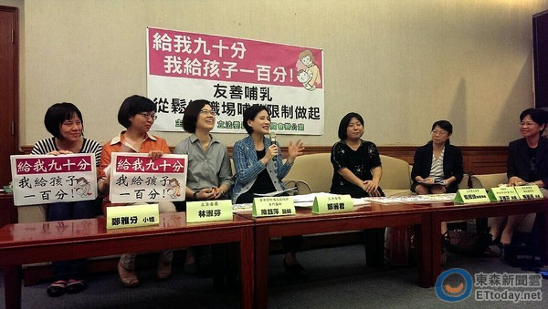

綠委提案修法 延長媽媽每日哺乳時間至90分鐘
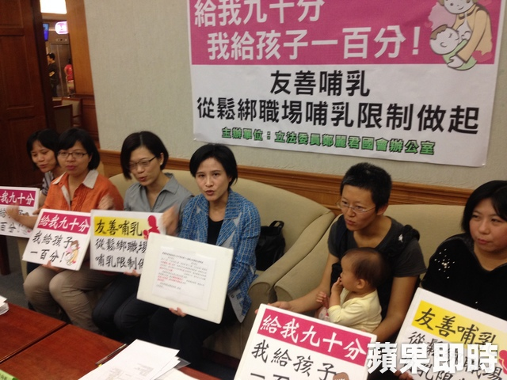
綠委鄭麗君提案修法，把哺集乳時間延長為每日90分鐘，刪減每天2次的限制。郭建伸攝

2015年05月07日12:19

周日就是母親節，不過民進黨立委鄭麗君上午舉行記者會指出，現行《性別工作平等法》規範若媽媽有未滿一歲子女須親自哺乳，除休息時間外，雇主每日應另給哺乳時間2次，每次30分鐘，但次數太少，造成許多媽媽壓力。鄭麗君指出，她將提案修法，把哺集乳時間延長為每日90分鐘，刪減次數限制，若媽媽工作加班，也要按比例給予哺集乳時間。
鄭麗君說，她的小孩現在九個月大，由於工作忙碌，她無法及時集乳，甚至導致乳腺炎反覆發作，後來她去就醫時，不少患者都告訴她《性平法》的限制；哺集乳就像上廁所，但不會有任何法律要求民眾一天只能上兩次，因此才提案修法，盼這會期儘速通過。
勞動部勞條件及就業平等司科長王雅芬說，現行法規規定，若僱主沒讓哺乳媽媽每天有2次30分鐘的哺乳時間，罰則是2到30萬元，甚至要公布姓名，算是罰則相當重；但立委提案修掉次數，僱主恐難掌握工作者時間，考量到僱主可能還有人力調配需求，雖然立法立意良善，但仍須先跟企業僱主溝通。(郭建伸／台北報導)

資料來源：http://www.appledaily.com.tw/realtimenews/article/new/20150507/605907/%E7%B6%A0%E5%A7%94%E6%8F%90%E6%A1%88%E4%BF%AE%E6%B3%95%E3%80%80%E5%BB%B6%E9%95%B7%E5%AA%BD%E5%AA%BD%E6%AF%8F%E6%97%A5%E5%93%BA%E4%B9%B3%E6%99%82%E9%96%93%E8%87%B390%E5%88%86%E9%90%98

延長哺乳時間 勞動部：與雇主溝通
中央社 – 2015年5月7日 下午1:20
（中央社記者溫貴香台北7日電）民主進步黨籍立法委員鄭麗君等人今天提案修法，哺乳或集乳時間從現行每日兩次、每次30分鐘為限延長為每日90分鐘，次數鬆綁未明定；勞動部表示，可能要先與雇主溝通。
性別工作平等法規定，子女未滿1歲須受僱者親自哺乳者，除規定的休息時間外，雇主應每日另給哺乳時間2次，每次以30分鐘為度，哺乳時間視為工作時間。
鄭麗君等人提出修法草案，子女未滿2歲，須受僱者持續哺集乳者，除規定時間外，雇主應每日另給哺乳或集乳時間90分鐘。
此外，草案規定，受僱者在每日正常工時以外時間持續工作者，雇主應依受僱者延長工作時間，按比例給予哺乳或集乳時間。這兩項哺乳或集乳時間，視為工作時間。
衛生福利部國民健康署婦幼健康組科長陳麗娟表示，支持修法。
不過，勞動部勞動條件及就業平等司科長王雅芬說，修法美意與方向良善，但憂慮生產線上人力調配問題，可能要先與雇主溝通，否則法要落實會有問題；員工要哺乳，雇主不能拒絕，違法雇主會遭罰鍰並公布姓名，如果哺乳次數不限定，雇主很容易被檢舉。1040507

資料來源：https://tw.news.yahoo.com/%E5%BB%B6%E9%95%B7%E5%93%BA%E4%B9%B3%E6%99%82%E9%96%93-%E5%8B%9E%E5%8B%95%E9%83%A8-%E8%88%87%E9%9B%87%E4%B8%BB%E6%BA%9D%E9%80%9A-052055898.html

修訂哺乳規定 送母親節大禮物
台灣醒報 – 2015年5月7日 下午3:05
【台灣醒報記者周佳蓉台北報導】「哺乳像上廁所一樣正常，有人會規定員工一天如廁的次數嗎？」為了保障在職母親能在無壓力的環境下，有充足的時間哺、集乳，立委鄭麗君針對職場母親哺乳的規定提出修法版本，將每日哺、集乳時間自60分鐘延長至90分，並取消一日2次的限制，讓母親自行彈性調整。另外，哺乳規範原先僅保障擁有1歲以下孩童的職員，也將修法放寬至2歲。
【友善環境鼓勵哺乳】目前《性別平等法》第18條規範，雇主應保障擁有1歲以下子女的僱員，每日有2次的哺、集乳時間，每次時間為30分鐘。針對此項規定，立委鄭麗君為鼓勵母乳哺育，讓母親能在無壓力的環境下，有充足的時間哺、集乳，因此提出修法請求，並開記者會邀及醫界、勞動部及有哺乳經驗的媽媽一同商討此議題。
青年診所哺乳諮詢部醫師陳鈺萍表示，門診內許多媽媽希望回到職場能繼續哺乳，卻遇到許多困難，甚至有些媽媽在坐月子期間就開始擔心此問題。然而愈是擔心，心理上的壓力愈會造成乳汁的分泌不足。「不應將哺乳視為母親自己的選擇，就將責任丟給母親一人。」
依照世界衛生組織（WHO）建議，初生之嬰幼兒，每 2至3小時即應哺餵一次，若以職場一日8小時工時計算，則理應有3至4次的哺乳時間。因此鄭麗君呼籲修法，以每日餵食3次為基準，將哺、集乳時間調整為90分鐘。
【哺乳乃基本需求】「哺、集乳像上廁所一樣正常，」鄭麗君表示，每個媽媽的體質及生理需求皆不同，不應機械式的規範員工一天只有2次的集乳時間，因此在新法條中，將一日2次的限制取消，讓職場媽媽能自行依需求哺、集乳。另外，要求雇主在加班期間，也應保障等比例的哺乳時間。
針對雇方擔心女性員工選擇哺乳幼兒，是為了能在保障的時間內偷閒，立委林淑芬則回應，哺乳對於母職而言是種犧牲，要考量的層面極廣且複雜，不會只為了占雇主便宜而選擇哺乳，「但對於有意哺乳的母親，國家也應訂完善制度配合。」
勞動部勞動條件及就業平等司科長王雅芬對於修法表示支持，但她也提醒，職場母親在哺乳時，人力調配會是雇主的考量，「可聽取意見並納入資方的困難，讓修法能更完備。」

資料來源：https://tw.news.yahoo.com/%E4%BF%AE%E8%A8%82%E5%93%BA%E4%B9%B3%E8%A6%8F%E5%AE%9A-%E9%80%81%E6%AF%8D%E8%A6%AA%E7%AF%80%E5%A4%A7%E7%A6%AE%E7%89%A9-070530338.html

